ВВЕДЕНИЕ
i | Заполните раздел после завершения проекта: укажите цель практики, выбранную предметную область, форму выполнения и основные реализованные модули.

Цель практики:
Сформировать навыки проектирования и разработки информационной системы: анализ предметной области, проектирование базы данных, разработка настольного интерфейса, реализация авторизации и регистрации, проверка входа с помощью САРТСНА, тестирование и оформление результата.
Предметная область и назначение информационной системы:
Информационная система управления прокатом оборудования — это приложение, предназначенное для автоматизации деятельности компании, занимающейся сдачей в аренду специализированного оборудования (строительное оборудование, электроинструменты, спортивный инвентарь и прочее).
Система позволяет управлять каталогом оборудования, отслеживать его доступность и состояние, регистрировать договоры аренды с клиентами, контролировать сроки возврата техники и вычислять штрафы за нарушение условий договора.
Все операции включают ведение реестра клиентов с их контактной информацией, истории прокатов, учёт стоимости услуг и автоматический расчёт арендной платы в зависимости от периода использования.
Используемый стек технологий:
Язык программирования: C#
Платформа: .NET Framework
Интерфейс: Windows Forms
База данных: SQLite

1. Анализ и проектирование информационной системы

1.1 Описание предметной области
i | Опишите организацию или процесс, который автоматизируется. Укажите, какие данные хранятся и какие операции выполняются.

Предметная область: прокат оборудования
Организация занимается

1.2 Пользователи, роли и сценарии работы
Роль | Пользователь | Разрешенные действия
admin | Администратор компании | Полный доступ: управление учётными записями сотрудников, создание/удаление ролей, просмотр журнала входов, редактирование всех данных в системе, генерация отчётов, создание резервных копий базы данных
operator | Операторы проката (кассиры, работники склада) | Работа с основными данными: регистрация новых клиентов, оформление договоров аренды, поиск оборудования, регистрация возвратов, учёт поступлений платежей, просмотр истории клиента, создание счётов
manager | Менеджер по продажам / начальник смены | Просмотр и анализ данных: доступность оборудования, статистика по сделкам, управление скидками и акциями, контроль над сроками возврата, рассмотрение жалоб клиентов
user | Клиент (опционально, если есть личный кабинет) | Ограниченные действия: просмотр доступного оборудования и тарифов, просмотр собственной истории прокатов, отслеживание статуса договора

Основной сценарий работы пользователя:
Оператор начинает смену с входа в систему, используя логин и пароль. На главном окне видит меню с разделами: "Оборудование", "Клиенты", "Договоры", "Возвраты", "Штрафы", "Отчёты". Когда приходит клиент, оператор вводит его данные (ФИО, контакт) или находит в базе. Затем выбирает нужное оборудование из каталога, проверяя его доступность, задаёт период аренды и получает расчёт стоимости. После подтверждения сделки создаётся договор с уникальным номером, печатается счёт и выдаётся клиенту. По истечении сроков оператор фиксирует возврат оборудования, проверяет его состояние и регистрирует результат в системе. Если обнаружены повреждения или просрочка, система автоматически начисляет штраф. В конце смены оператор может просмотреть отчёт о проведённых операциях.

1.3 Структура окон и прототип интерфейса
Окно / форма | Назначение | Основные элементы
LoginForm / LoginWindow | Авторизация | Поле логина, поле парол, кнопка "Войти", CAPTCHA (появляется после 3 неудачных попыток)
RegisterForm / RegisterWindow | Регистрация | ФИО, логин, пароль, подтверждение пароля, кнопка "Зарегистрироваться"
MainForm / MainWindow | Главное окно | Панель меню (Оборудование, Клиенты, Договоры, Возвраты, Штрафы, Отчёты, Настройки), информационная панель (ФИО пользователя, текущая дата/время, кнопка выхода), центральная область для вывода выбранного раздела
EquipmentForm | CRUD для каталога оборудования | Таблица со списком оборудования (название, категория, статус, тариф), поля поиска по названию и категории, кнопки "Добавить", "Изменить", "Удалить", "Просмотр деталей", фильтр по статусу
CustomersForm | CRUD для управления клиентами | Таблица с клиентами (ФИО, телефон, email, адрес), поля поиска по ФИО или телефону, кнопки "Добавить", "Редактировать", "Удалить", вкладка "История прокатов" для просмотра всех договоров клиента
RentalContractForm | Оформление и управление договорами аренды | Выбор клиента (dropdown или поиск), выбор оборудования (checkbox-список с количеством), даты начала/конца аренды (календарь), автоматический расчёт стоимости, поле "Применить скидку" (%), кнопка "Создать договор", таблица с активными договорами
ReturnForm | Регистрация возврата оборудования | Выбор договора, таблица с ожидающим возврата оборудованием, статус состояния (выпадающий список: целое, незначительные повреждения, сломано), поле примечаний, кнопка "Зарегистрировать возврат", автоматический расчёт штрафов
PenaltiesForm | Управление штрафами и доплатами | Таблица со всеми начисленными штрафами (договор, причина, сумма, дата, статус), фильтр по статусу (начислен, оплачен, отменён), возможность отметить штраф как оплаченный, кнопка "Отменить штраф" (только для admin)
ReportsForm | Генерация и просмотр отчётов | Выбор типа отчёта (по доходам, по популярному оборудованию, по клиентам, задолженность), выбор периода (дата начало—конец), кнопка "Создать отчёт", экспорт в Excel/PDF

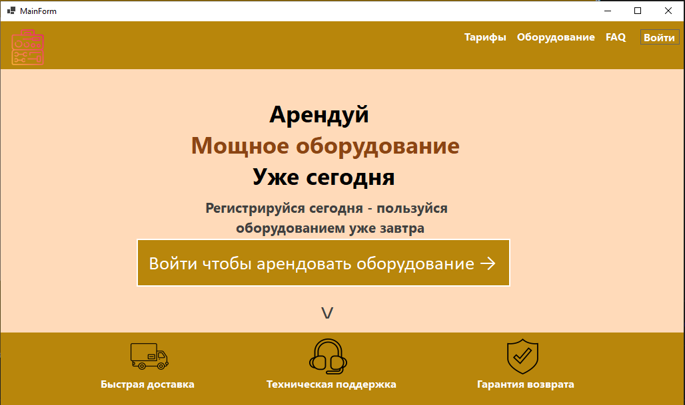
Рисунок 1 — Прототип главного окна приложения

2. Проектирование базы данных и архитектуры приложения

2.1 ER-модель и описание таблиц
i | Вставьте ER-диаграмму и опишите таблицы. Минимально нужны системные таблицы Users, Roles, LoginAttempts и таблицы предметной области.

Рисунок 2 — ER-диаграмма базы данных
Таблица | Назначение | Ключевые поля
Roles | Роли пользователей | Id, Name
Users | Учетные записи | Id, Login, PasswordHash, PasswordSalt, RoleId
LoginAttempts | Журнал входов | Id, UserLogin, IsSuccess, Message, CreatedAt

2.2 Системные таблицы пользователей и журнала входов
Поле | Тип данных | Описание
Login | TEXT / VARCHAR | уникальный логин пользователя
PasswordHash | TEXT / VARCHAR | хэш пароля
PasswordSalt | TEXT / VARCHAR | соль пароля
RoleId | INTEGER / INT | ссылка на роль
IsActive | INTEGER / BIT | признак активности учетной записи

2.3 Структура проекта и слои приложения
ProjectName/
Models/
Data/
Services/
Forms/ или Views/
Program.cs

Опишите, какие классы были созданы в каждом слое:

3. Реализация авторизации, регистрации и CAPTCHA

3.1 Регистрация пользователя
i | Опишите форму регистрации и проверки: пустые поля, уникальность логина, совпадение паролей, минимальная длина пароля.

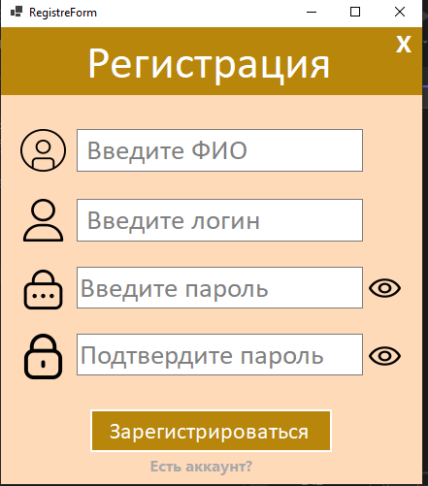
Рисунок 3 — Форма регистрации пользователя
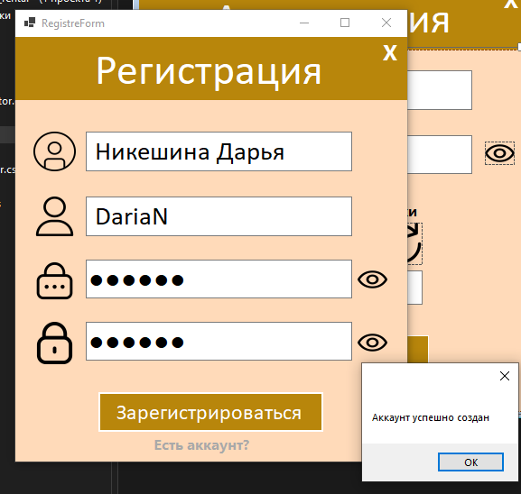
Рисунок 3.1 — Успешная регистрации пользователя

Описание алгоритма регистрации:

3.2 Авторизация и хэширование паролей
i | Пароль не должен храниться открытым текстом. Укажите, какой класс выполняет генерацию соли, хэширование и проверку пароля.
Генерацию соли, хэширование и проверку пароля выполняет класс: PasswordHasher (находится в отдельном файле)
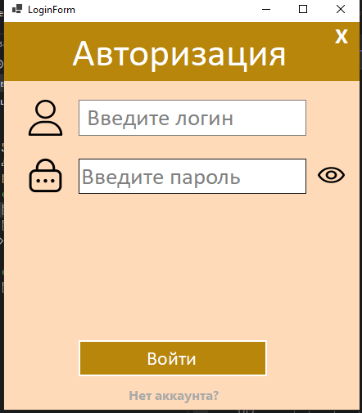
Рисунок 4 — Форма входа в систему
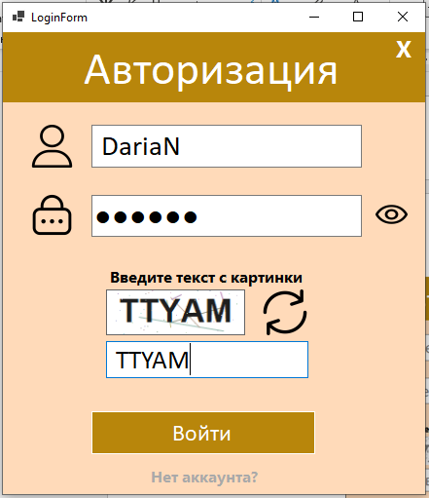
Рисунок 4.1 — Успешный вход в систему

// Вставьте фрагмент кода PasswordHasher
internal static class PasswordHasher
{
private const int SaltSize = 16;
private const int HashSize = 32;
private const int Iterations = 100_000;

public static string HashPassword(string password)
{
byte[] salt = RandomNumberGenerator.GetBytes(SaltSize);
byte[] hash = DeriveKey(password, salt);
return $"{Convert.ToBase64String(salt)}:{Convert.ToBase64String(hash)}";
}

public static bool VerifyPassword(string password, string storedValue)
{
var parts = storedValue.Split(':', 2);
if (parts.Length != 2)
return false;

try
{
byte[] salt = Convert.FromBase64String(parts[0]);
byte[] expectedHash = Convert.FromBase64String(parts[1]);
byte[] actualHash = DeriveKey(password, salt);
return CryptographicOperations.FixedTimeEquals(expectedHash, actualHash);
}
catch (FormatException)
{
return false;
}
}

private static byte[] DeriveKey(string password, byte[] salt)
{
return Rfc2898DeriveBytes.Pbkdf2(
Encoding.UTF8.GetBytes(password),
salt,
Iterations,
HashAlgorithmName.SHA256,
HashSize);
}
}// Вставьте фрагмент кода AuthService.Login
DB db = new DB();

DataTable table = new DataTable();

MySqlDataAdapter adapter = new MySqlDataAdapter();
string loginUser = loginField.Text;
string passUser = passField.Text;

MySqlCommand command = new MySqlCommand("SELECT * FROM `users` WHERE `login` = @uL AND `password` = @uP", db.getConnection());
command.Parameters.Add("@uL", MySqlDbType.VarChar).Value = loginUser;
command.Parameters.Add("@uP", MySqlDbType.VarChar).Value = passUser;

adapter.SelectCommand = command;
adapter.Fill(table);

if (table.Rows.Count > 0)
{
string storedPasswordData = table.Rows[0]["password"].ToString();

// Проверяем введенный пароль с помощью нашего класса
if (PasswordHasher.VerifyPassword(passUser, storedPasswordData))
{
this.Hide();
MainForm mainForm = new MainForm();
mainForm.Show();
}
}
else
MessageBox.Show("Произошла ошибка");

3.3 CAPTCHA и блокировка после ошибок входа
Опишите, когда появляется CAPTCHA, как генерируется код и что происходит после неверного ввода:
При авторизации, сразу появляется капча после поля ввода пароля.

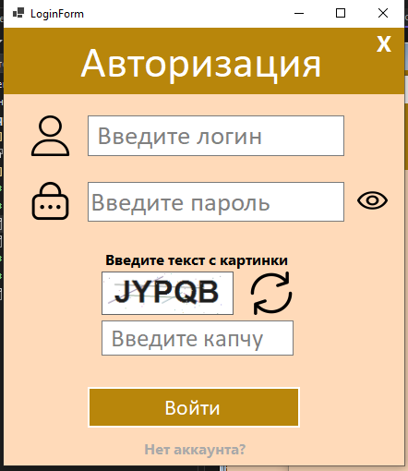
Рисунок 5 — CAPTCHA на форме входа
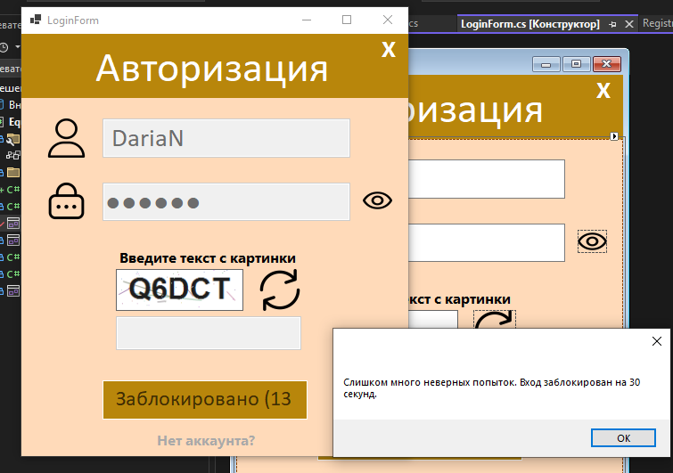
Рисунок 6 — Сообщение о блокировке после неудачных попыток

4. Реализация CRUD-разделов WinForms/WPF приложения

4.1 Главное окно и проверка ролей
МЕСТО ДЛЯ СКРИНШОТА

Рисунок 7 — Главное окно приложения

Рисунок 7 — Главное окно приложения
Опишите, какие пункты меню доступны каждой роли:
______________________________________________________________________________________
______________________________________________________________________________________
______________________________________________________________________________________
______________________________________________________________________________________

4.2 CRUD основной сущности
Операция | Форма / метод | Описание реализации
CREATE | [ btnAdd_Click ] | [ добавление записи ]
READ | [ Load<Entity>() ] | [ загрузка списка ]
UPDATE | [ btnUpdate_Click ] | [ изменение выбранной записи ]
DELETE | [ btnDelete_Click ] | [ удаление или деактивация ]
SEARCH | [ btnSearch_Click ] | [ поиск по полям ]

МЕСТО ДЛЯ СКРИНШОТА

Рисунок 8 — Форма списка основной сущности

Рисунок 8 — Форма списка основной сущности
МЕСТО ДЛЯ СКРИНШОТА

Рисунок 9 — Форма добавления или редактирования записи

Рисунок 9 — Форма добавления или редактирования записи

4.3 Индивидуальная модификация варианта
Название модификации:
______________________________________________________________________________________
______________________________________________________________________________________
Что изменено в базе данных:
______________________________________________________________________________________
______________________________________________________________________________________
______________________________________________________________________________________
Что изменено в интерфейсе:
______________________________________________________________________________________
______________________________________________________________________________________
______________________________________________________________________________________
Как проверить работу модификации:
______________________________________________________________________________________
______________________________________________________________________________________
______________________________________________________________________________________

Этап 5. Тестирование и оформление результата

5.1 Тестовые сценарии
№ | Сценарий | Входные данные | Ожидаемый результат | Фактический результат
1 | Регистрация нового пользователя | [ данные ] | пользователь создан | [ заполнить ]
2 | Вход с верным паролем | [ login/password ] | открыто главное окно | [ заполнить ]
3 | Вход с неверной CAPTCHA | [ код ] | показана ошибка | [ заполнить ]
4 | Блокировка после 3 ошибок | [ неверный пароль ] | вход временно заблокирован | [ заполнить ]
5 | Добавление записи | [ данные сущности ] | запись появилась в таблице | [ заполнить ]
6 | Редактирование записи | [ новые данные ] | изменения сохранены | [ заполнить ]

5.2 Инструкция запуска
Опишите порядок запуска приложения:
______________________________________________________________________________________
______________________________________________________________________________________
______________________________________________________________________________________
______________________________________________________________________________________
______________________________________________________________________________________

5.3 Тестовые учетные записи
Логин | Пароль | Роль | Назначение
[ admin ] | [ пароль ] | admin | проверка административных функций
[ operator ] | [ пароль ] | operator | проверка рабочих разделов
[ user ] | [ пароль ] | user | проверка ограниченного доступа

6.Ссылки
Ресурс | URL
Личный репозиторий проекта | [ URL ]

